1. 打开以下网址登录网银签约，插入U盾认证登录

<https://base-web.icbc.com.cn/fbase/saasRedirect?appId=11000000000000034022&bizType=sign>

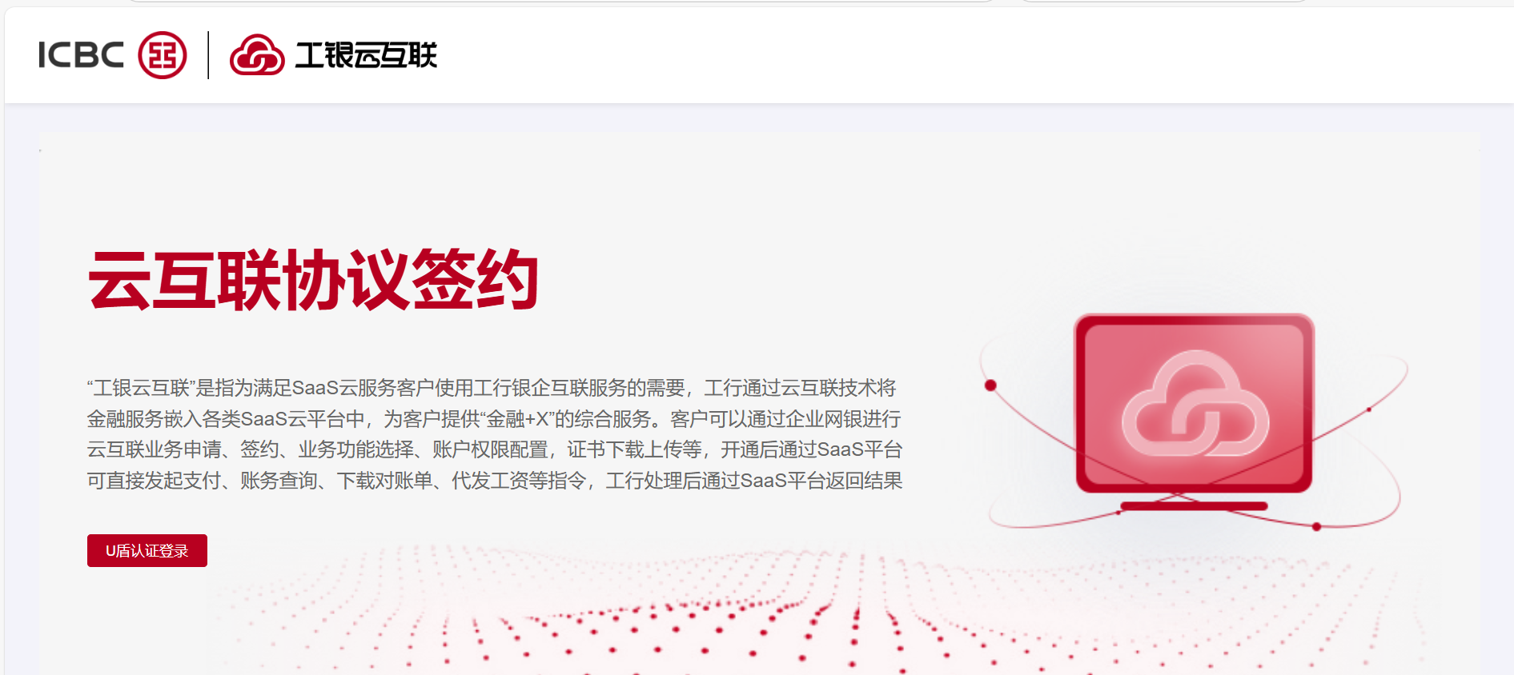

勾选查询类业务场景，输入联系人及相关联系方式

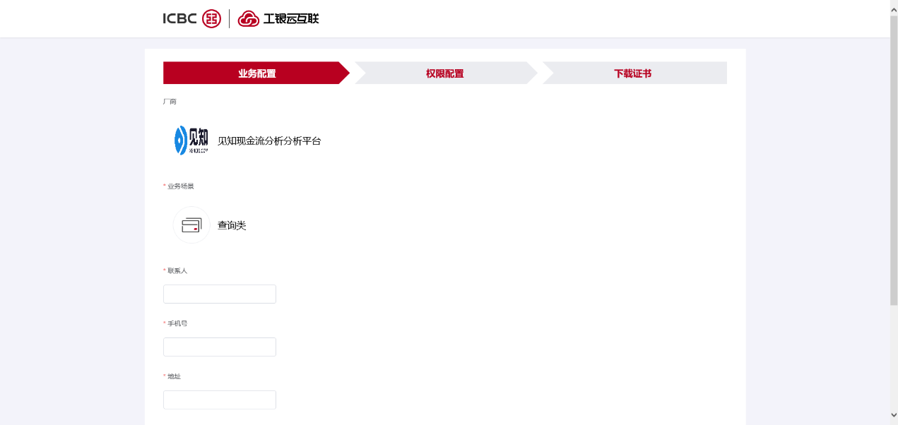

针对不同账号，勾选权限：可查询、电子回单

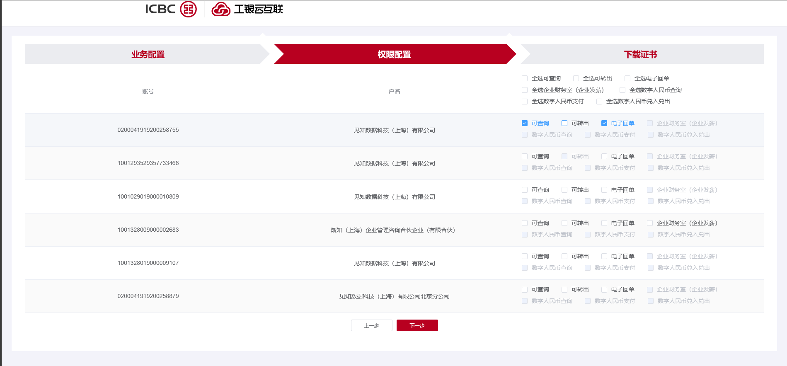

设置8位数字密码后下载证书，下载完之后完成网银签约

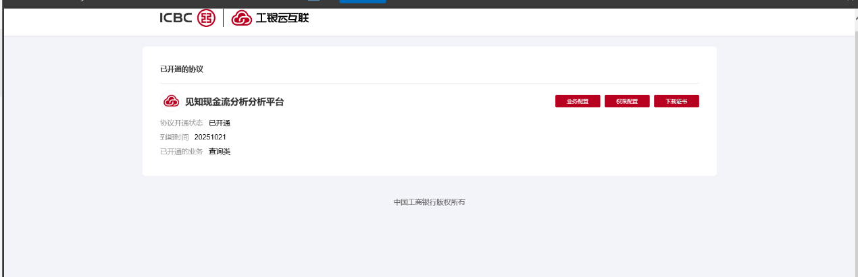

或者自行登录网银，在企业帮手，云互联下开通业务

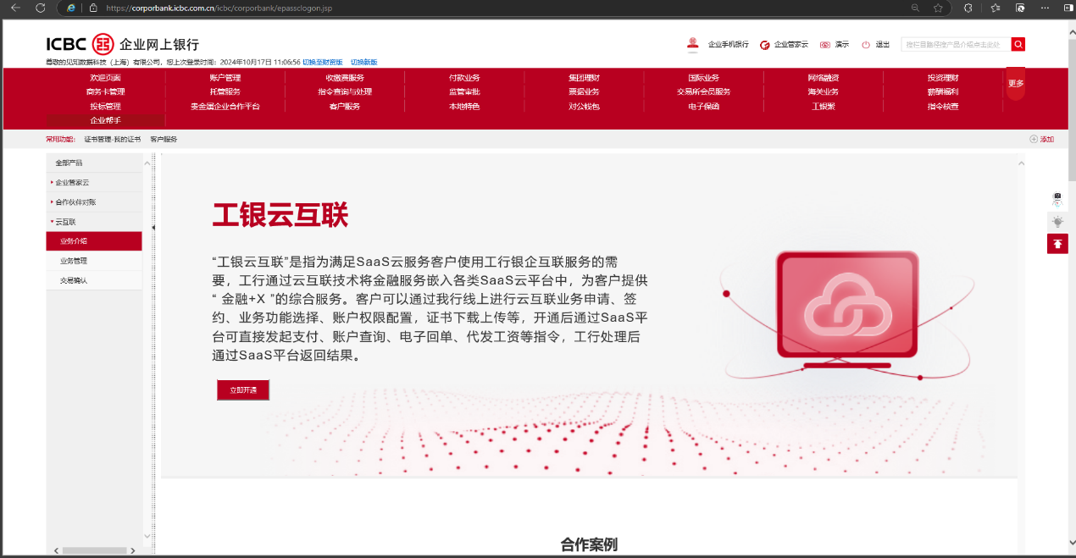

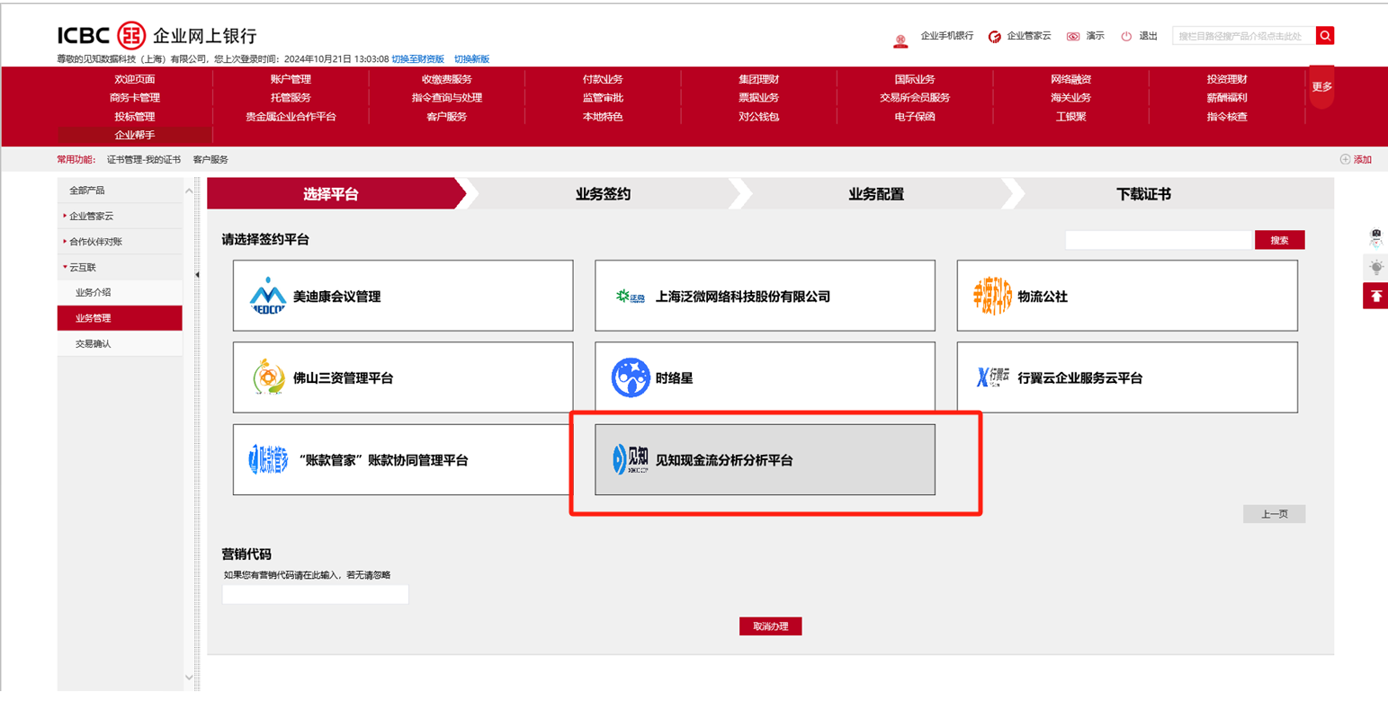

开通步骤同上

1. 登录见知系统，银企直联-开通直联页面，选择工商银行，开通直联

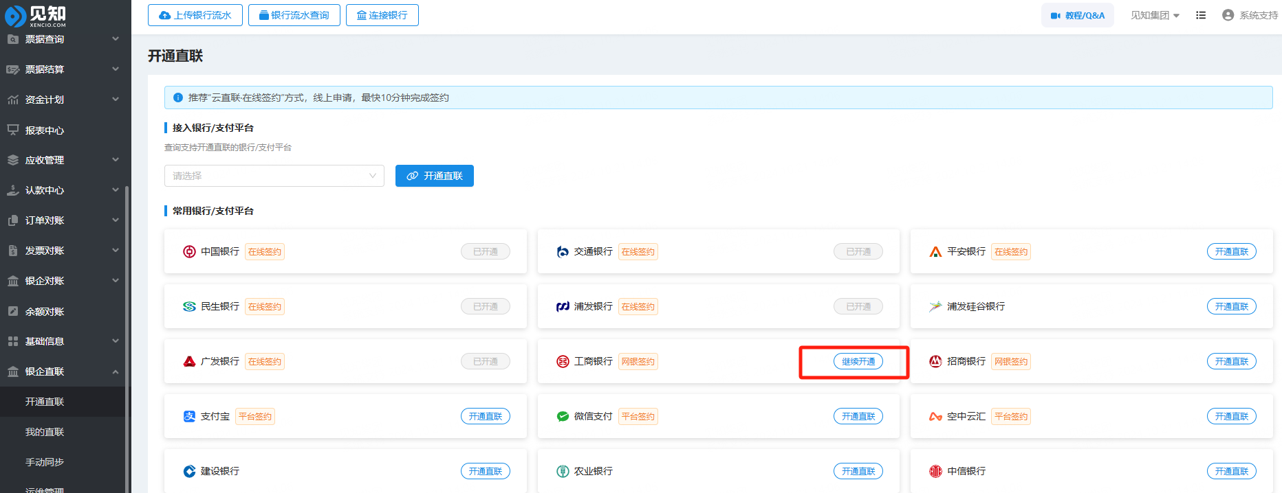

选择开通的网银是集团还是企业，上传刚刚下载的证书及输入密码后提交

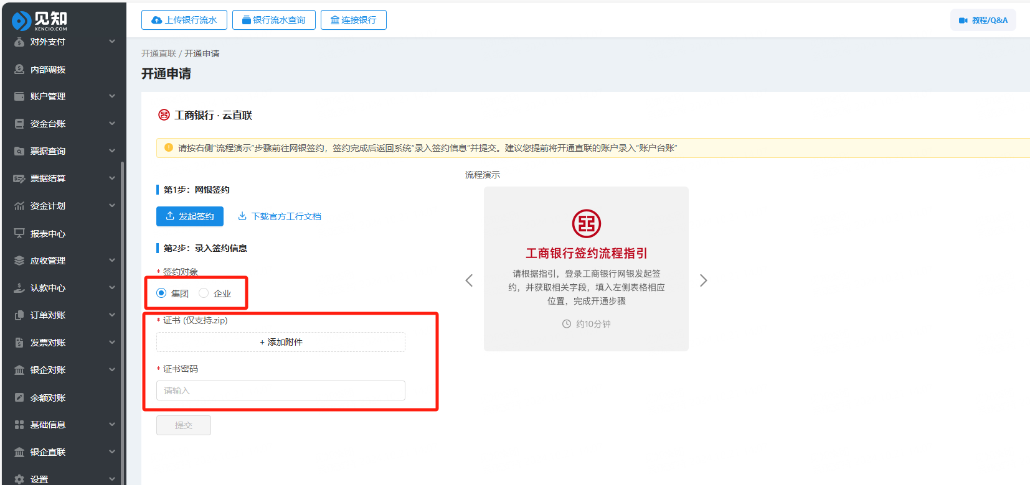

提交之后即完成云直联在线签约

